银川市金凤区第一小学
工作简报
2025年（第120期）
金凤区第一小学 2025年11月12日
聚焦科学探究 提升实践能力
——金凤一小集团校开展科学精准教研活动
为深化科学课程教学改革，聚焦学生科学探究能力的培养，2025年11月12日上午，银川市金凤区第一小学集团校科学组以“聚焦科学探究 提升实践能力”为主题的精准教研活动在金凤区第一小学教师研修中心成功举行。集团校科学教师齐聚一堂，通过课例观摩与教学研讨两个环节，共同探索提升学生科学实践能力的有效路径。
一、课例观摩：精彩纷呈，彰显探究本色
本次活动首先展示了两节精心准备的研究课。
第一堂课，由金凤区第一小学李玲老师执教五年级《地球的结构》。李老师深研教材，在动手建模构建新知环节，李玲老师创新教学方法，引入数学比例尺知识，创新自制了“地球结构分层模型”教具，将抽象的地壳、地幔、地核变得可视、可触。课堂上，学生不再是被动地听讲，而是化身“小小地质学家”，通过观察、计算、触摸、制作彩泥模型等一系列探究活动，主动建构关于地球内部结构的认知。李老师的课堂紧密聚焦科学素养的培育，将科学知识、科学探究与科学态度有机融合，引导学生像科学家一样思考和实践。
第二堂课，由金凤区第八小学张晓静老师执教三年级《运动和位置》。张老师紧密联系学生生活实际，实景拍摄了校园操场上百米赛跑、跳绳、跳跃的麻雀等的运动场景作为导入，瞬间激发了学生的学习兴趣。她巧妙地设计教学环节，由浅入深，层层递进，引导学生在熟悉的场景中学会如何选用参照物，并准确地描述物体的运动与位置。整堂课充满了生活气息和科学趣味，有效地培养了低年级学生的观察能力、语言表达能力和科学思维。
二、教学研讨：思维碰撞，共研育人良方
课例观摩结束后，金凤一小的白秀丽主任组织与会的11位教师展开了热烈而深入的教学研讨。研讨中，大家对两位授课教师的教学设计和课堂实施给予了高度评价。一致认为，李玲老师的课体现了科学的严谨性与实践性，其自制教具是教学智慧的体现，极大地促进了学生对核心概念的理解；张晓静老师的课展现了科学的生活化与情境化，成功地将学生的日常经验转化为宝贵的科学学习资源。
随后，教师们围绕“如何更有效地设计探究活动”、“如何在有限的课堂时间内最大化学生的实践体验”等议题进行了交流。大家畅所欲言，基于课程标准和新教材教法分享各自的教学经验与困惑，在思维的碰撞中凝聚共识：科学课堂应坚定不移地以学生为主体，以探究为核心，为学生提供充分的动手实践和动脑思考的机会，才能真正提升其科学素养和实践能力。
本次教研活动主题鲜明、内容充实，不仅展示了两节高质量的科学课例，更为集团校科学教师提供了一个宝贵的交流平台。精准教研旨在落地新课改中突出实践、注重关联、强调跨学科、真情景、大单元的核心素养目标，探索如何在小学科学课堂中激发学生的探究兴趣，是对新课程标准理念的一次成功践行，也为今后小学科学教学指明了方向——让探究成为习惯，让科学照亮课堂。我们相信，通过这样扎实有效的教研活动，金凤一小集团校科学教育的整体水平必将逐步迈上新台阶。
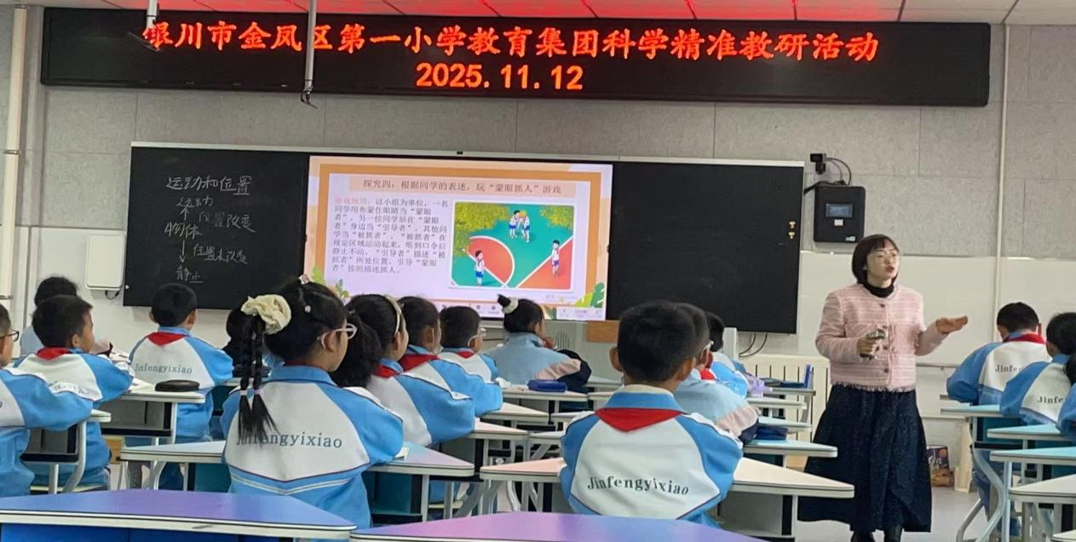

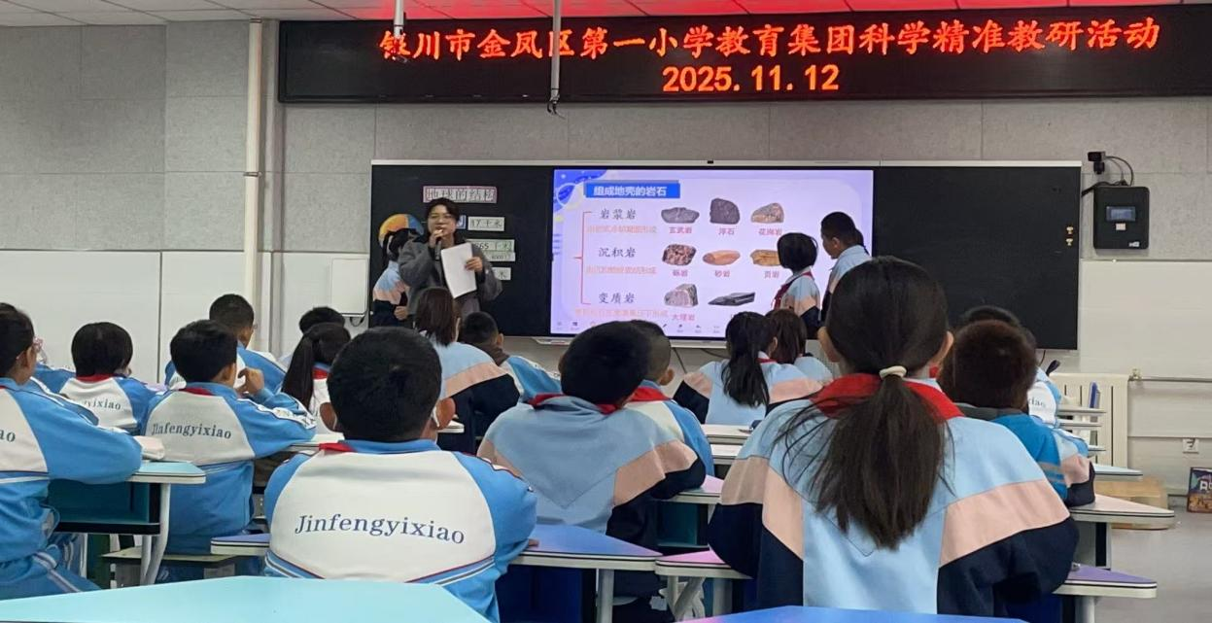
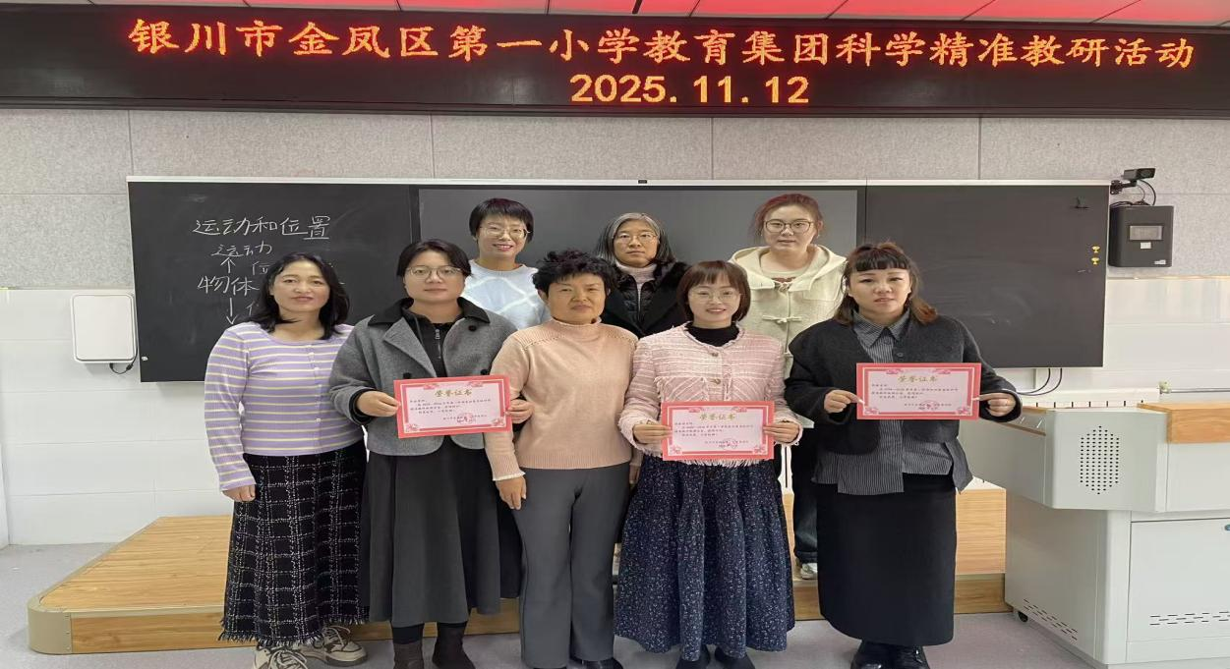

签发：马小燕 编校：贾秀云 供稿：邱丽
抄送：金凤区教育局

